Nội dung bài học | Hướng dẫn thực hiện
Sinh 7_Bài 12: MỘT SỐ GIUN DẸP KHÁC

Hoạt động 1: Bài học  I. Một số giun dẹp khác:  - Sán lá máu: kí sinh trong máu người, cơ thể phân tính nhưng luôn cặp đôi với nhau, ấu trùng lây nhiễm qua da người khi ta tiếp xúc với nước bẩn.  - Sán bã trầu: kí sinh ở ruột lợn, cấu tạo và đời sống giống sán lá gan.  - Sán dây: kí sinh ở ruột non người và cơ bắp của trâu bò lợn, đầu nhỏ có giác bám, cơ thể dài hàng trăm đốt, mỗi đốt đều có cơ quan sinh dục lưỡng tính, ruột tiêu giảm, lây nhiễm do ăn phải thịt trâu bò lợn bị nhiễm sán.  II. Biện pháp phòng chống nhiễm sán:  - Không tắm ở nơi ao tù nước bẩn.  - Ăn chín uống sôi.  - Không ăn thịt tái, thịt trâu bò lợn bị nhiễm sán.  - Uống thuốc tẩy giun định kỳ. | * Quan sát thêm các tranh sau đây để hiểu rõ hơn về nội dung bài học:  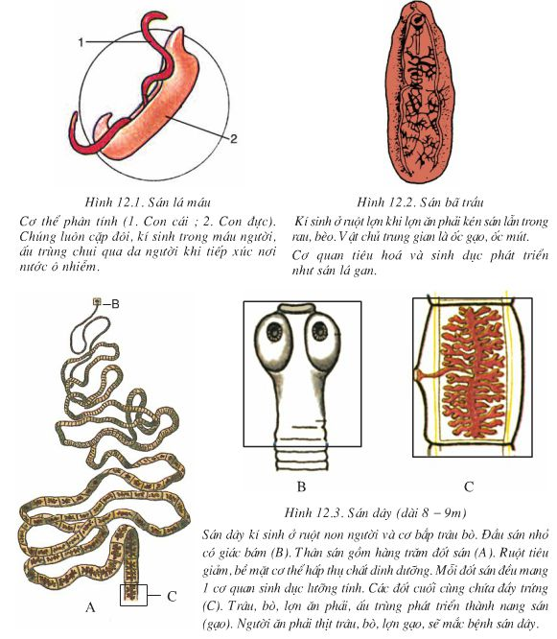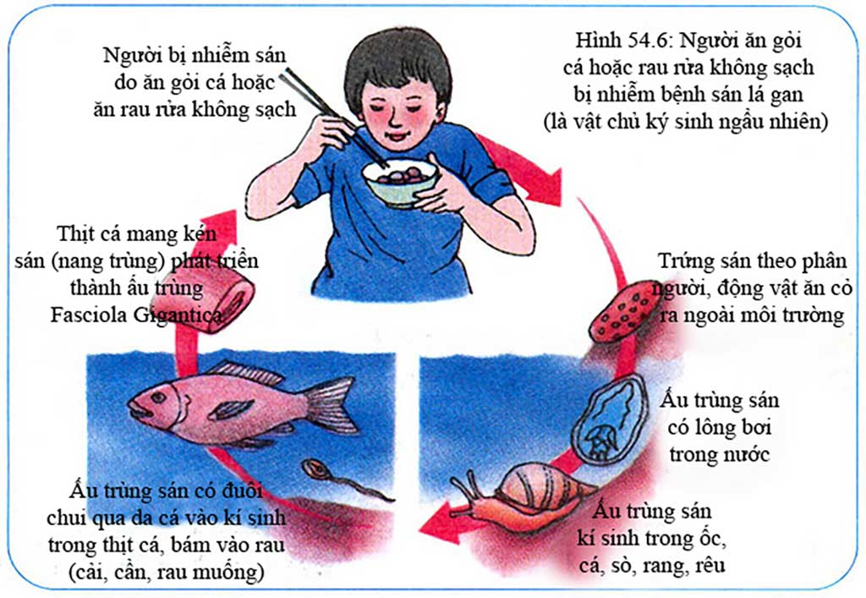  * Truy cập vào https://lophoc.hcm.edu.vn/ bằng tài khoản của mình để xem thêm nội dung bài giảng. Mọi thắc mắc về bài học các bạn hãy nhắn tin trực tiếp vào phần thảo luận của trang lophoc nhé.
Hoạt động 2: Kiểm tra đánh giá  - Bài tập:  Truy cập vào https://lophoc.hcm.edu.vn/ bằng tài khoản của mình để làm nhé.  - Dặn dò:  Viết nội dung bài học vào vở sau đó chụp hình gửi trực tiếp vào group học tập của lớp để cô kiểm tra. Hạn chót nộp bài đến 7h sáng thứ 7 ngày 16/10/2021. | * Bài tập làm trực tiếp trên trang lophoc, sau khi làm xong các bạn nhớ bấm lưu và nộp bài, không cần chép lại vào vở học.  * Bài ghi chỉ viết nội dung bài học ở phần hoạt động 1 (phần khung tô màu) vào vở, không viết những nội dung còn lại. Không có vở học có thể đánh máy lại rồi gửi file vào group học tập (sau này có thể in ra và bấm vào vở học).  * Đánh giá: bài học đầy đủ và đạt về nội dung (8đ), làm bài tập (+1 hoặc 2đ), nộp trễ (-2đ).

